G341. HERKENBOSCH 10km

www.wandelgidszuidlimburg.com
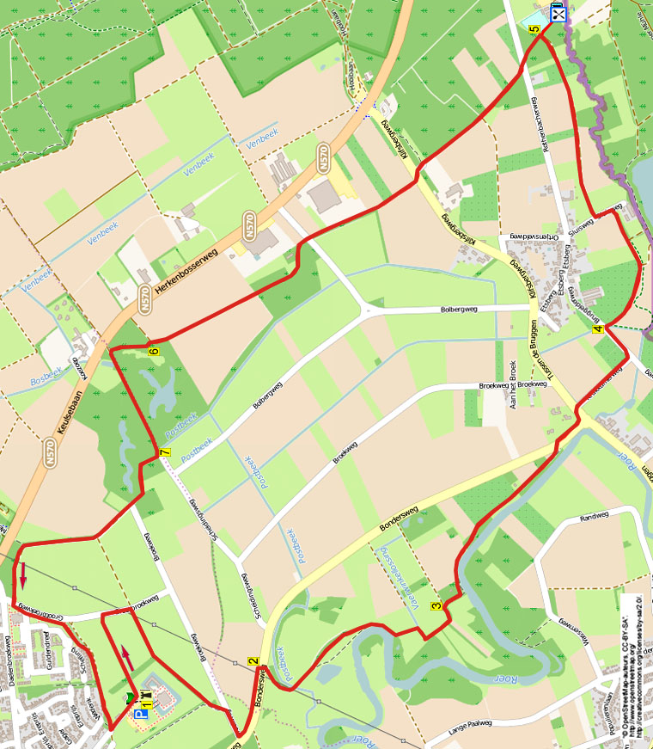

Bei dieser ebenen Wanderung gehen Sie ein schönes Stück an der Rur entlang durch das prächtige Rurtal zum “Huifkarhoeve” in Vlodrop, wo Sie Pause machen können. Der Rückweg geht über offene Feldwege an Torfmulden im Wald vorbei.

Startpunkt: Pakplatz Kasteel Daelenbroeck, Kasteellaan 2, Herkenbosch.

Gps Abstand: 9960m
Gehzeit: Stunden.
www.wandelgidszuidlimburg.com

341. HERKENBOSCH 10km

(Nehmen Sie die A 73 Richtung Roermond-Venlo. Dann Ausfahrt Roermond-Oost und GA über die N 293 Richtung Osttangentge Roermond. An der Ampel L auf die “Keulsebaan” Richtung Herkenbosch-Heinsberg (N570). Bei der Abfahrt Herkenbosch nicht R sonder dem Weg kurz GA folgen. Bei dem Schild “Kasteel Daelenbroeck” R. Nehmen Sie den ersten Weg L und den zweiten befestigten Weg R).

- Mit dem Gesicht zum Schlosseingang gehen Sie L auf den Asphaltweg mit den Kopfweiden. An der T-Kreuzung R, auch hier stehen Kopfweiden. Nach 100 m, knapp hinter dem Bach R auf den Grasweg. Sie gehen links vom Wiemer und am Schloss vorbei. Am Ende R auf den Asphaltweg. An der Vorfahrtsstraße L auf den Radweg. Meiden Sie nach 25 m einen Grasweg rechts. Gehen Sie unter den Elektroleitungen durch.
- Nach 20 m R auf den Feldweg (“Roer en Kerkepad”). Durch ein Klapptörchen und ein Drehtörchen kommen Sie auf eine Wiese. Gehen Sie weiter rechts von den hohen Bäumen GA und lassen den Teich rechts liegen. Am Ende der Bäume schräg rechts zur Rur und dieser dann stromaufwärts folgen. Gehen Sie durch ein Klapptörchen und dann L auf den Graspfad. Wo der nach links biegt R über das Brückchen. Folgen Sie dem Grasweg, der eine scharfe Kurve nach links macht. An der Gabelung L.
- Nehmen Sie nach 40 m R den breiten Grasweg zwischen den hohen Bäumen durch. Nun weiter der Rur folgen, die rechts von Ihnen ist (“Roer en Kerkepad”) Sie passieren eine Kurzstammschonung und dann wieder einige hohe Bäume. Am Ende die Straße überqueren und R auf den Radweg. Am Kreisverkehr L durch den “Klifsbergweg”. Nach 25 m den Weg überqueren, kurz L und nach 10 m R auf den Asphaltweg (Fietsroute 70). An der T-Kreuzung mit Bank L.
- Nehmen Sie den ersten Feldweg R an einer Kurzstammschonung entlang. Nach 100 m R durch ein Klapptörchen auf die Wiese. Halten Sie sich sofort L und parallel zum Feldweg. Rechts schlängelt sich der Rodebach, drüben ist Deutschland. Am Ende der Wiese L durch das Klapptörchen und R dem Feldweg folgen. An der T-Kreuzung an einem Haus L auf den Asphaltweg. Nach 50m R auf den Feldweg. Sie kommen an die T-Kreuzung vor dem “Huifkarhoeve”. (Wenn Sie pausieren wollen, gehen Sie hier R zum Restaurant).
- Hier L auf den Asphaltweg. An der T-Kreuzung mit Bank kurz L und nach 20 m R auf den Feldweg (gelb). An der Gabelung mit Infoschild GA. An der Straße kurz L und nach 25 m R auf den Feldweg (gelb). Am Ende den Asphaltweg überqueren und GA auf den Feldweg. Sie gehen erst durch ein Stück Wald und dann über offenes Feld. Genau wo der Weg nach rechts biegt am Waldrand L auf den kleinen Waldweg (Schild “Stichting Limburgs Landschap).
- Nach 5 m an der T-Kreuzung R. Sie kommen zu einem breiten Waldweg, hier L. Gehen Sie weiter bis an die Gabelung “Knooppunt 14”.
- Hier R. Sie passieren die zweite Torfmulde und gehen den Weg weiter. An der Gabelung mit Bank GA. Meiden Sie einen Grasweg links und folgen weiter dem Feldweg. Am Ende L auf den Asphaltweg. Nach 30 m nehmen Sie vorbei der Gabelung rechts von der Straße den Fußweg hoch. Der Weg biegt nach rechts an einem Feldweg entlang. In der Kurve bei einer Hecke GA den Fußweg hinab und dem Feldweg GA folgen. An der Schlosspforte L. (Rechts der Pforte ist ein kleines Tor. Wenn das geschlossen ist, gehen Sie zurück zur T-Kreuzung mit Bank. Gehen Sie R und an der Gabelung wieder R.) Hier zurück zum Schloss.

